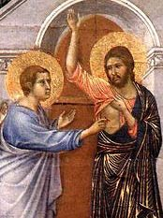
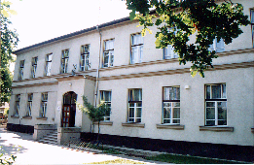

Szent Tamás görögkatolikus

ÓVODA ÉS Általános Iskola

OM azonosító 201420
- 5000 Szolnok, Dr. Durst János út 1-3.
- 56/770-008; web:szenttamas.suli.hu
@ szenttamasiskola@gmail.com

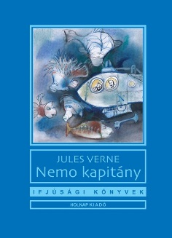 Tisztelt magyar munkaközösség vezető kollégám!

Ezúton tájékoztatom, hogy a szolnoki Szent Tamás Görögkatolikus Általános Iskola hagyományait folytatva a 2022/2023. tanévben is megrendezi Verne regényolvasási vetélkedőjét 7-8. osztályos tanulók számára.
A vetélkedő időpontja: 2023. március 23. csütörtök 9 órától.
Helyszíne: Szent Tamás Görögkatolikus Általános Iskola
5000 Szolnok, Dr. Durst János út 1-3.
Témája: Nemo kapitány című Jules Verne regény

A nevezés határideje: 2023. január 31.
Nevezés módja: elektronikus formában vagy postai úton, a következő elérhetőségek valamelyikén: szenttamasiskola@gmail.com, 5000 Szolnok, Dr. Durst János út 1-3.

A vetélkedő kérdései a regény tartalmára épülnek. Nevezési díj nincs.
Szeretettel várjuk a versenyre érkező 3 fős csapatokat.

Szolnok, 2022. október 20.

Tisztelettel:
Göblyösné Hinkó Lilla
humán-művészetek-sport
munkaközösség vezető

